

Навчально- виховний комплекс: Гайсинська середня загальноосвітня школа – інтернат І-ІІІ ступенів - гімназія

Ткачук С.А.
педагог – організатор школи

Проект
« Я – особистість»

Гайсин - 2017

Проект «Я - особистість»

«Особистість… Не кожну людину можна так назвати. Треба володіти певним набором рис характеру та душевних якостей, щоб мати право нею називатися.
На мій погляд, особистість – це щира, цілісна людина, яка живе за покликанням. Вона зуміла пізнати свої схильності, розкрити свої таланти, здолати свої недоліки і завдяки цьому досягти успіху в житті та бути щасливою. При цьому вона з повагою ставиться до інших, не дозволяє собі зверхності та презирства.
Інколи кажуть «сильна особистість», але сила – не значить жорсткість. На мою думку, людині потрібна сила особливо для того, щоб бути добрим, співчутливим, навіть вміти поступитися своїми інтересами заради іншої людини.
Вважаю, що серед нас - мільйони людей, гідних звання особистості. Нехай ми про них нічого не знаємо. Це люди, які живуть простим життям, займаються улюбленою, нехай не престижною справою, які люблять і поважають близьких, не чинять нікому кривди.
Отже для того, щоб сформувати свою особистість, треба постійно розвиватися та самовдосконалюватися, шукати те, що приносить радість, бути щирим та поважати інших.»

Мета: Допомогти учням у питаннях морального і духовного розвитку, пізнання та формування себе як особистості.
Завдання:
- Привернути увагу дітей і учнівської молоді до свого іміджу;
- Допомога в питаннях пошуку свого власного «Я»; виборі майбутньої професії
- Розвиток позитивного мислення, створення оптимістичного настрою, установки на місце психічне,моральне і фізичне здоров’я
- Ознайомлення зі змістом понять «почуття власної гідності», «гординя» та «егоїзм»
- Допомога в питаннях розвитку комунікативних навичок

Учасники: Діти та учнівська молодь віком від 10 до 17 років.

Види діяльності:
1.Опитування та анкетування

Орієнтовна тематики
- «Самолюбство чи егоїзм?
- «Що означає поважати себе
- «Справжня особистість – це..»
- «Мій стиль, мій імідж
- «Що означає бути сучасним»
- «Я у колі друзів»
- «Наскільки я комунікативний»
- «Я і Україна»

Відповідальні: центр преси та інформації « Інтерновини» 2.Налагодження партнерських відносин
Можливі партнери
- Громадські організації
- Координатори самоврядування дітей
- Психологи та соціальні педагоги навчальних закладів
- Заступники директора з виховної роботи, педагоги організатори
- Практичні психологи, соціальні педагоги
- Керівники шкільних гуртків, відділень МАН
3. Презентація результатів діяльності
Орієнтовний перелік форм презентацій
- Твори роздуми «Як самоствердитись у житті», «Я – особистість, «Як знайти себе», «Чи є особа особистістю?»
- Матеріали у пресі
- КВК
- Театральні вистави
- Виховні заходи ( загальношкільні, класні)
- Інформація по шкільному радіо, шкільній газеті « Інтерновини»
4.Організація і проведення культурно-масових заходів
Орієнтовний перелік заходів
- Ток-шоу «Що значить бути сучасним»
- Дискусії на тему: «Як стати особистістю», «Я – частинка Всесвіту», «Майбутня професія – за бажанням чи по ситуації»
- Зустрічі з особистостями нашого краю
- Творчі конкурси, виставки, презентації творчості, досягнень
- Шкільне свято « Юне обдарування»
Відповідальні: центр культури та дозвілля « Дев’ять муз»

Презентація результатів діяльності

Тиждень української культури в школі

«Не питай, що твоя Батьківщина може зробити для тебе, – спитай, що ти можеш зробити для своєї Батьківщини.» Джон Кеннеді
Щоб бути особистістю, слід бути справжнім патріотом своєї Батьківщини, з власними переконаннями. Для цього варто яскраво і творчо розкривати перлини української культури. Учнівським врядуванням було підготовлено і проведено ряд заходів до тижня української культури

Інформаційні хвилинки «День Соборності України»

Конкурс «НВК має талант»

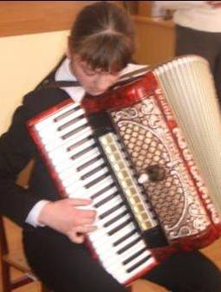
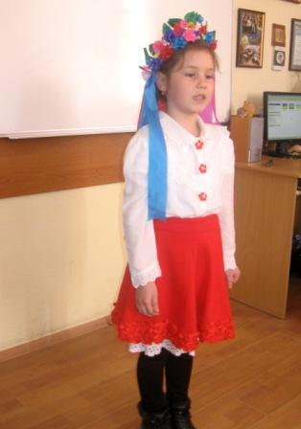
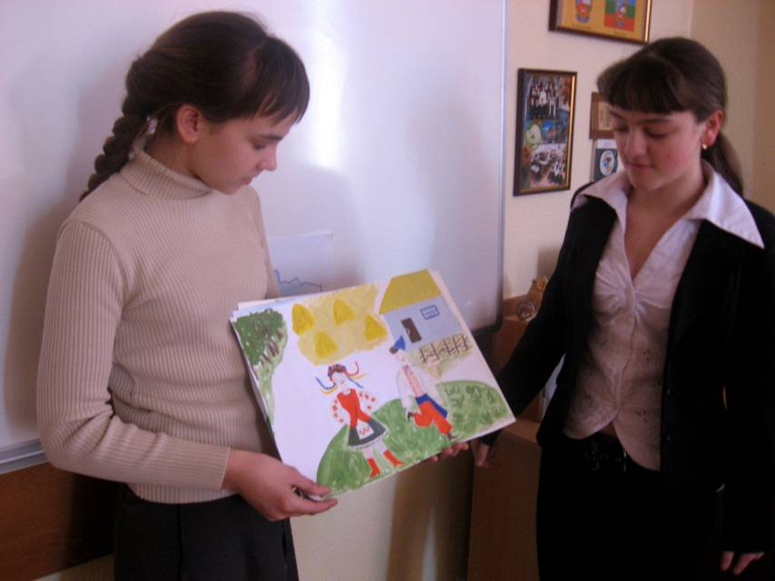

Конкурс музичних інсценівок «Вітаємо піснею»
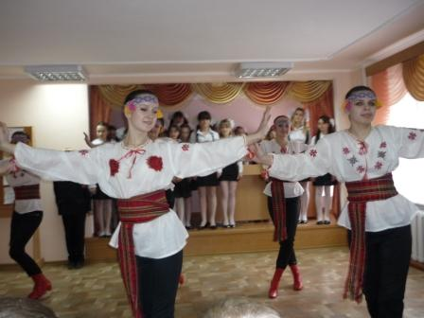
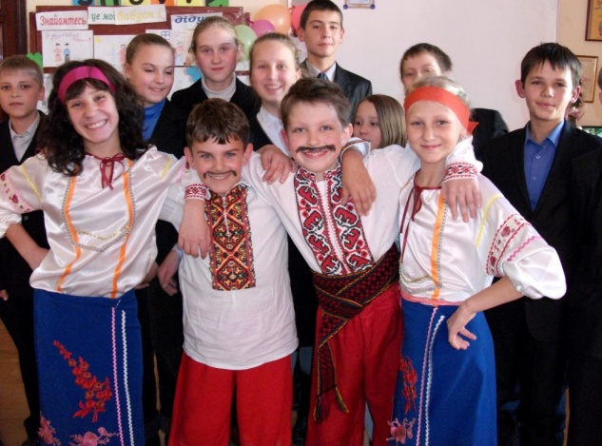

Проект «Толерантність у моєму серці »
Толерантність – це невід´ємна риса справжньої особистості. Саме тому учнями шкільного парламенту було розроблено низку заходів за цією темою

Круглий стіл «Що таке толерантність?»

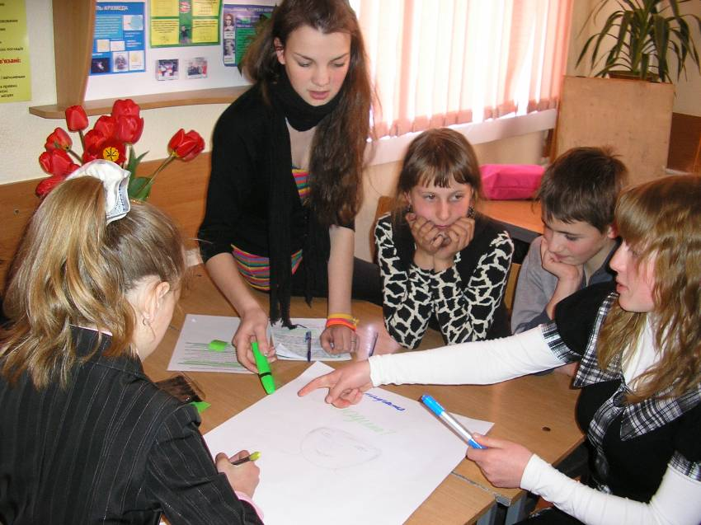
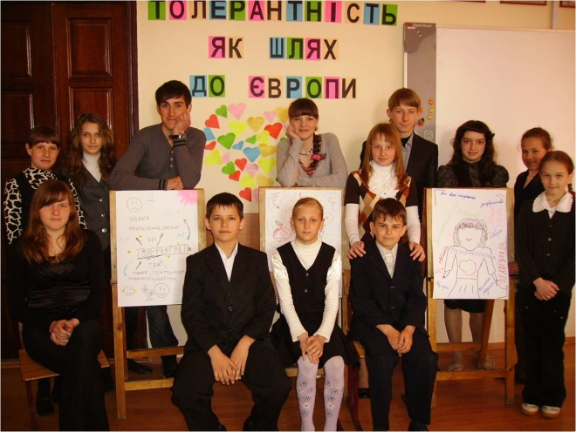

Акція серед населення міста
«З толерантністю у серці»

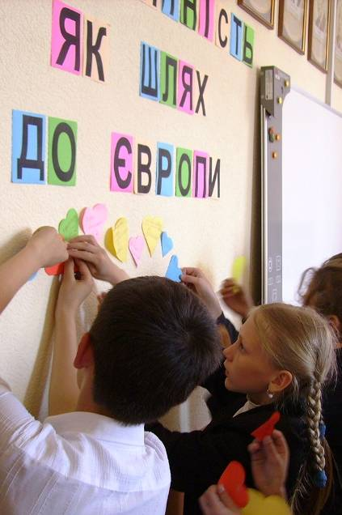
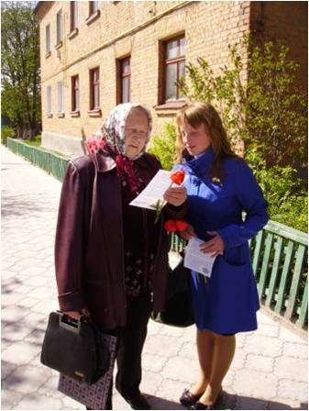
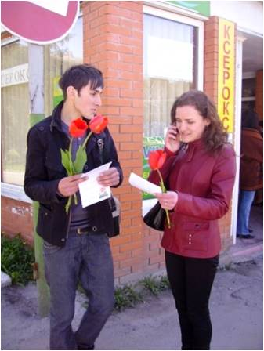

Круглий стіл «Поговоримо про імідж…»

Щоб почувати себе повноцінною особистістю, потрібно, створюючи імідж, з’ясувати для себе, чого ви очікуєте. Яким ви хочете себе бачити? Яким вас повинні сприймати інші? Орієнтуйтесь лише на власні відчуття! Якщо ви почуваєте себе комфортно – образ створено правильно, якщо ні – експериментуйте і шукайте себе, і ви обов’язково досягнете у житті успіху.

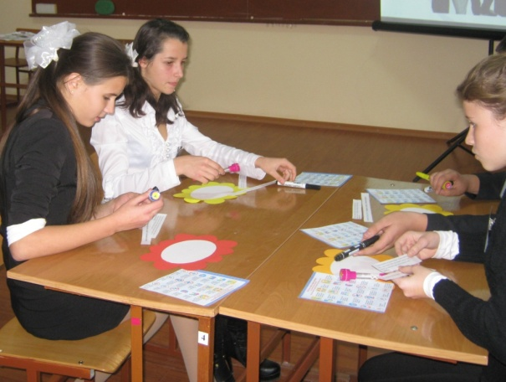
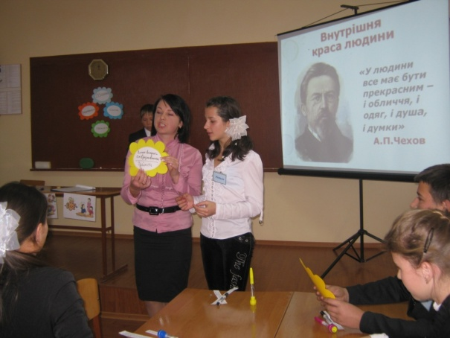

«Бути громадянином України,
бути патріотом, бути Людиною…»
«Не питай, що твоя Батьківщина може зробити для тебе, – спитай, що ти можеш зробити для своєї Батьківщини.» Джон Кеннеді

Покладання квітів до могили Невідомого солдата

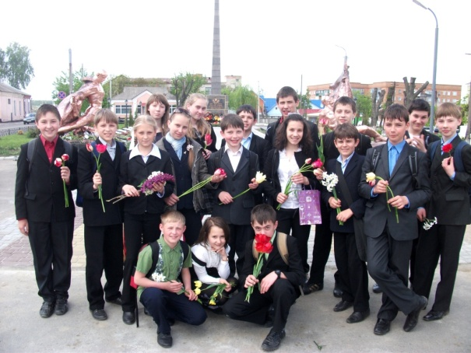
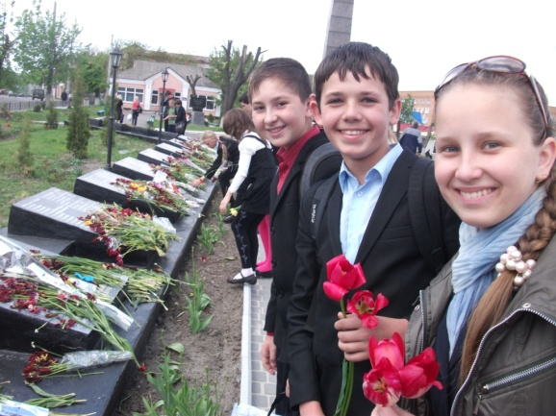

Учнями шкільного врядування були організовані
конкурси патріотичної пісні «Тих днів не згасла слава»

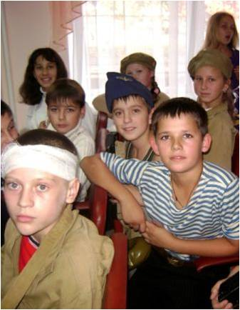
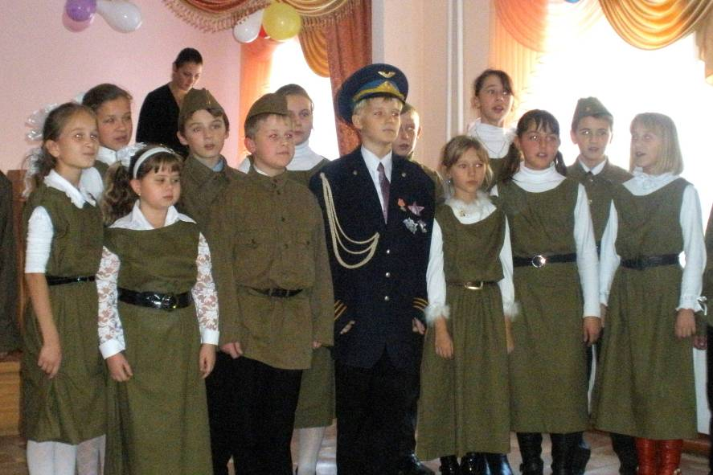

Пам'ять про ЧАЄС має завжди нагадувати людству про страшні наслідки катастрофи. Саме тому в ці дні в школі проходять виставки плакатів
«Ми знаємо і пам’ятаємо»

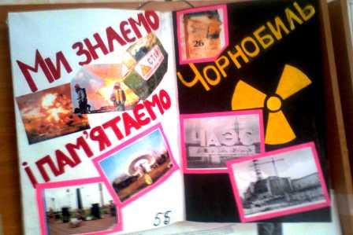
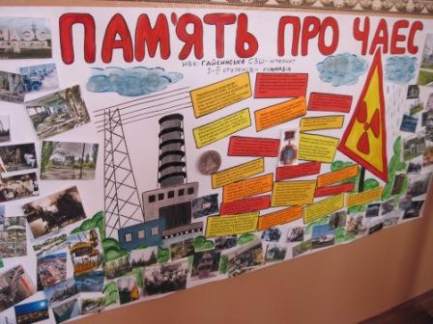

«Відповідальність, милосердя, працелюбність – основні показники справжньої особистості…»

В роботі учнівського врядування значну увагу приділено важливості добровільних акцій милосердя «Від серця до серця», «Вчитель не може бути самотнім», «5 картоплин» тощо. Ці заходи виховують в юних особистостях милосердя, співчуття, відповідальність

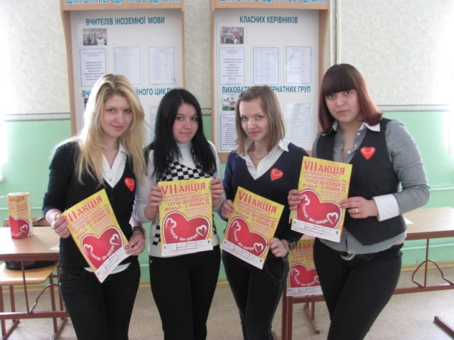
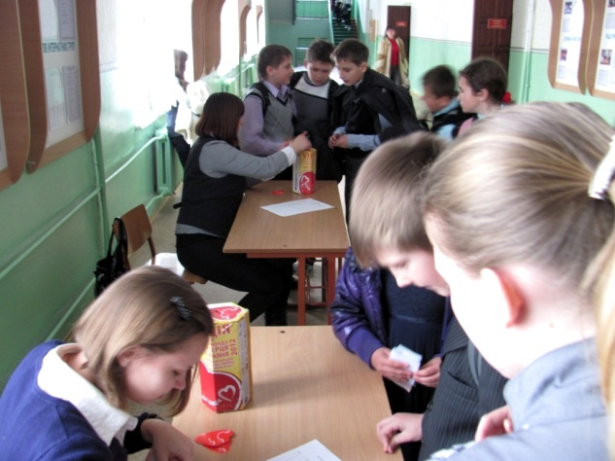

Акція «П´ять картоплин»

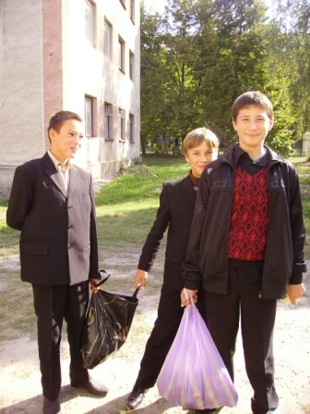
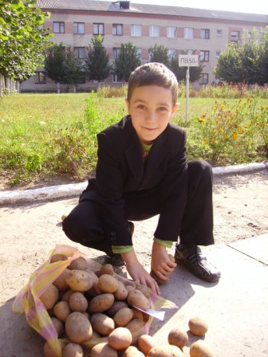

Органами учнівського врядування систематично організовуються трудові акції «Школа мій дім – ми господарі в нім», «Шкільне подвір´я».У дітей все це виховує повагу до людської праці; вміння і навички самообслуговуючої праці; почуття відповідальності, охайності, самостійності, ініціативності

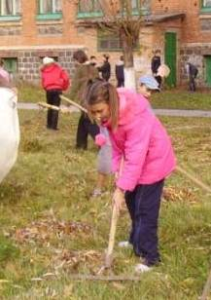
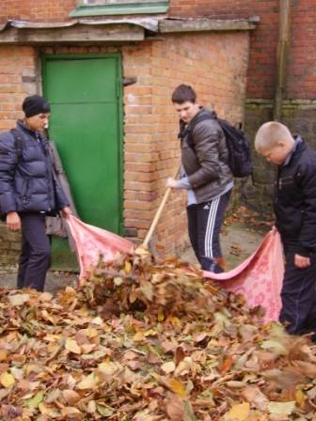
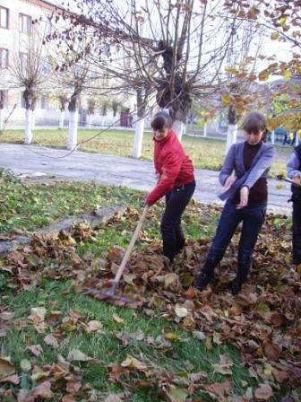

Повноцінна особистість, справжній громадянин цікавиться не лише різними політичними подіями в межах країни, але й зовнішньою політикою держави. Усвідомлює місце країни серед інших світових держав. Тому учні нашої школи активно беруть участь у заходах, спрямованих на євроінтеграцію.

Декада євроінтеграції «Разом до Європи»

Міні-проекти «Європейські цінності»

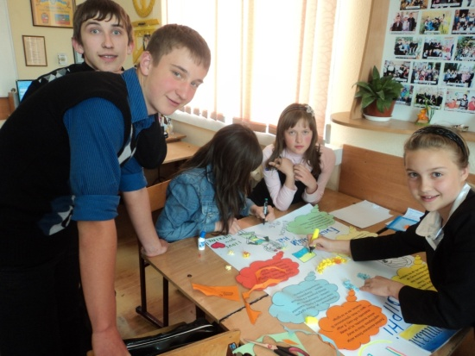
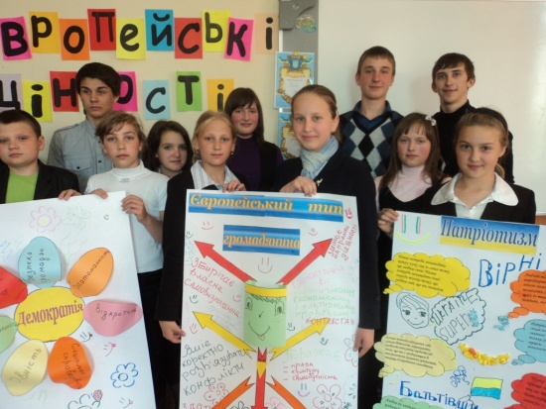

Виставка виробів «Разом до Європи»

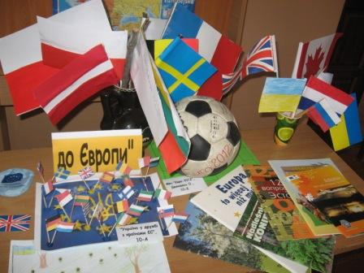
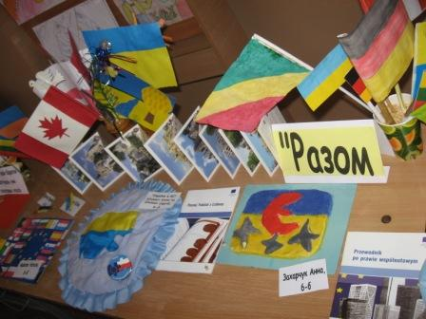

Вечір старшокласників «Мандруємо країнами ЄС»

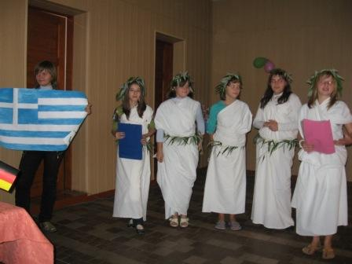
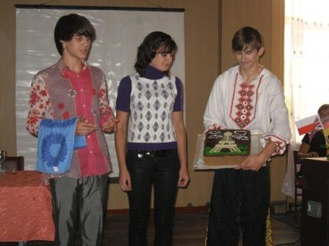

Брейн-ринги, вікторини, конкурси малюнків та плакатів «Наша мета – європейський добробут»

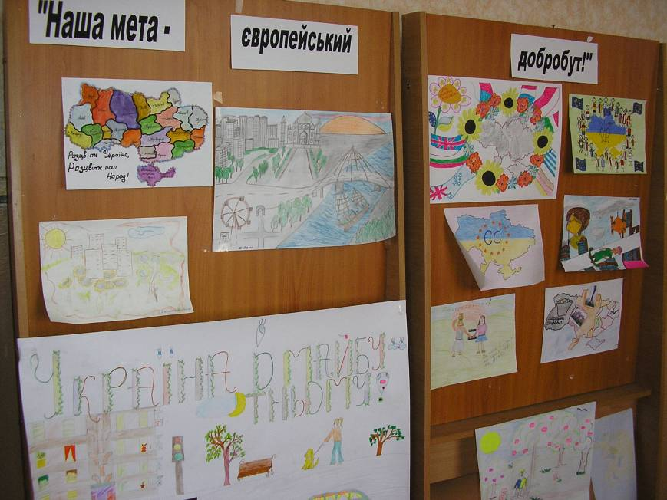
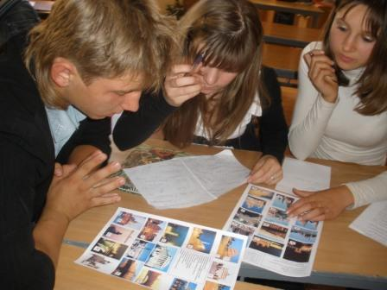

«Безпомилкова ознака того, що щось не є мистецтвом, або хтось не розуміє мистецтва, - це нудьга.. Мистецтво має бути засобом виховання, але мета його задоволення.» Бертольт Брехт,
«Я – творчий, неповторний, особливий»

Робота учнівського врядування спрямована також на те, щоб допомогти учням усвідомити свою індивідуальність, цінність індивідуального образу, розкрити власні таланти.

Конкурс «Наша школа має таланти»

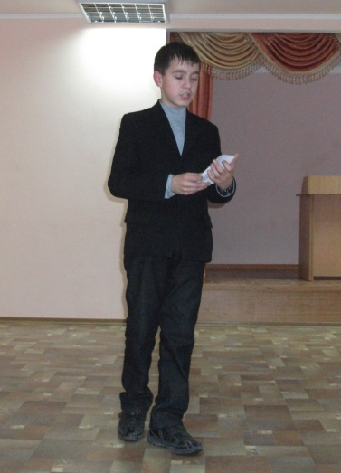
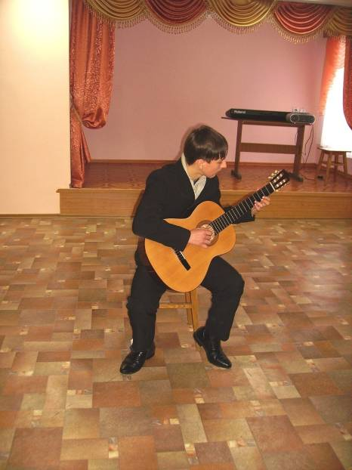
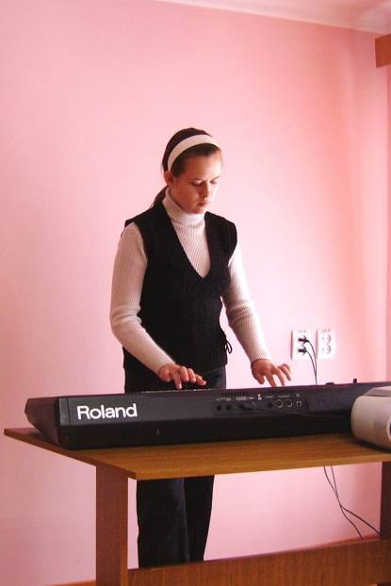

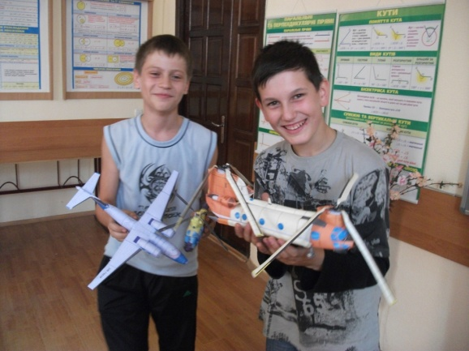
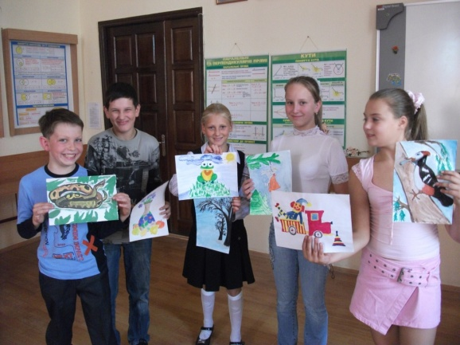

Ставлення до мистецтва та культури формується у процесі естетичного виховання і виявляється у відповідній ерудиції, широкому спектрі естетичних почуттів, діях і вчинках, пов'язаних з мистецтвом, формується власний погляд на світ, здатність радіти за інших як ознака духовної зрілості справжньої особистості

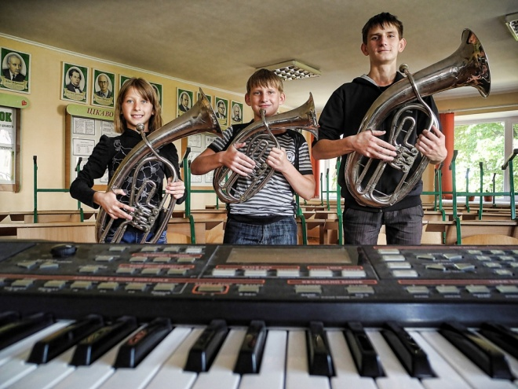
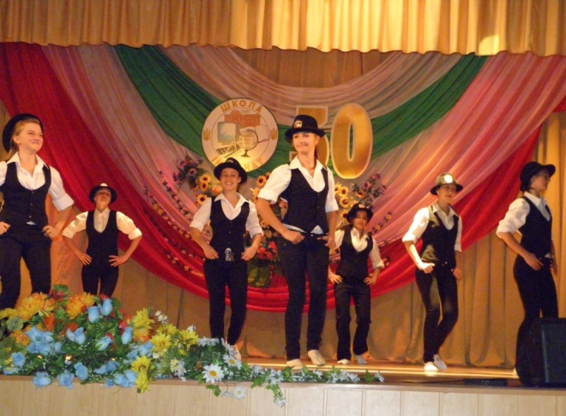

Програма по збереженню власного життя і здоров´я має цілу низку
різноманітних заходів. Органи учнівського врядування активно допомагають в організації та проведенні позакласних заходів, акцій, конкурсів даного характеру.
Програма «Здоровий спосіб життя»

Конкурс спортивного танцю до
Всесвітнього Дня здоров'я

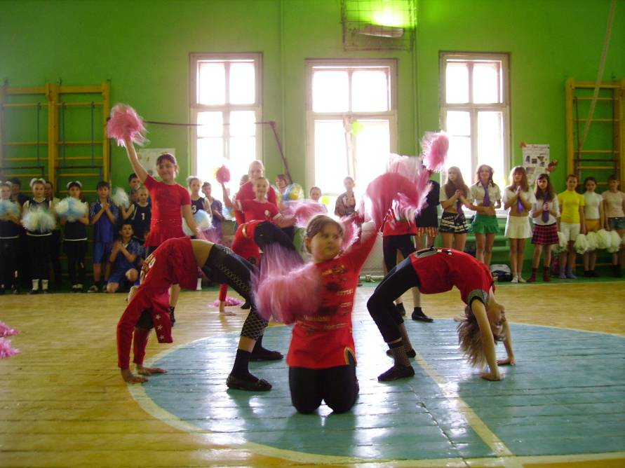
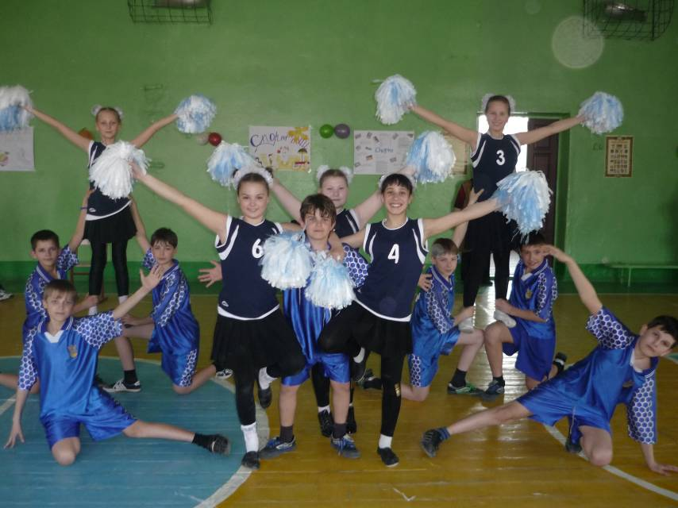

Акції серед населення міста
«Увага – перехрестя!», «Безпечний перехід»

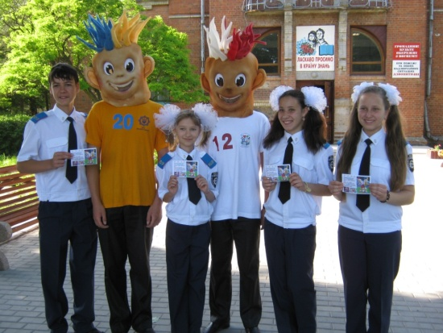
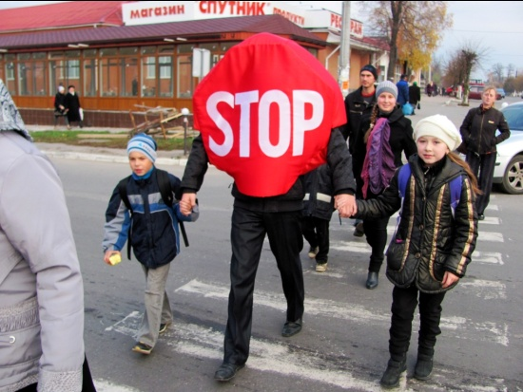

Участь у міському марафоні
« Олімпійський День на Гайсиншіні»

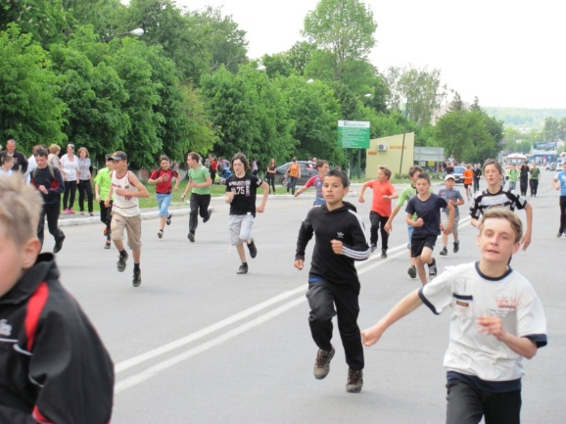
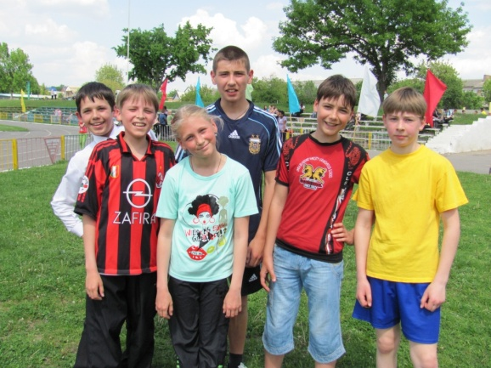

«Вибір професії – справа важлива»
У старшокласників майже повністю формується світогляд, вироблення стратегії життя, визначення життєвих планів, виникає бажання відповідально та ефективно реалізувати громадянські права й обов'язки, вони замислюються над майбутніми професіями

КВН «ДАІ на варті безпеки»

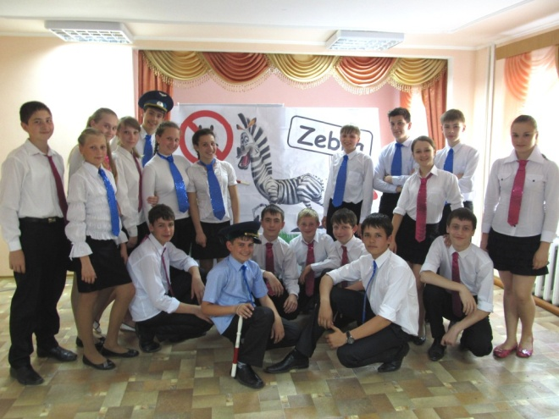
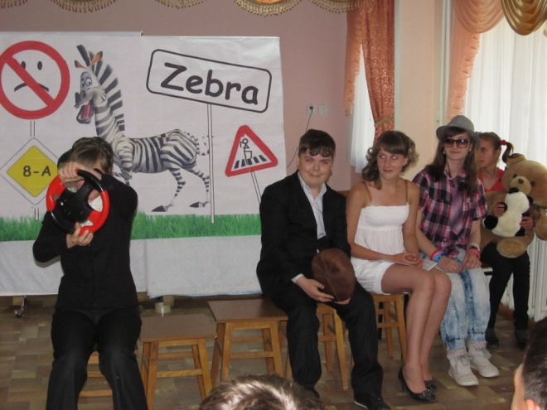

КВН «Усі професії важливі»
за підтримкою служби зайнятості населення

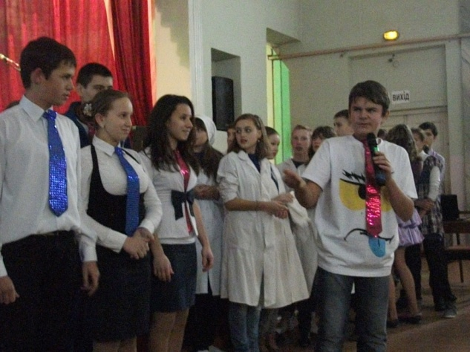
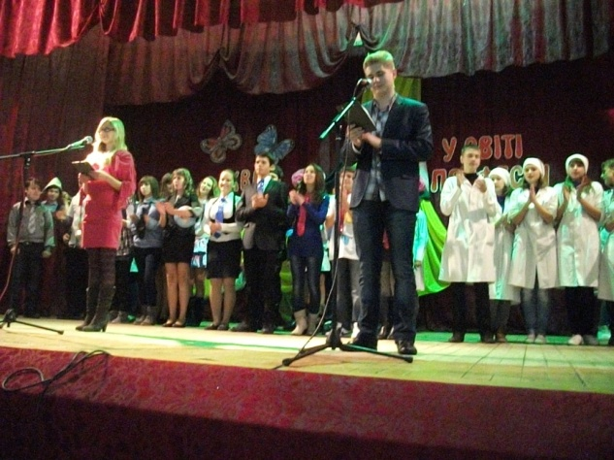

Учнівське врядування допомагало у проведенні виховних заходів, готувало повідомлення, зустрічі з представниками різних професій, оформляли відповідні стенди

«Бути розумним, високоінтелектуальним, освіченим – завжди актуально!»

У структурі нашого учнівського врядування є спеціальний підрозділ, який займається організацію позакласних заходів, що спрямовані на розвиток інтелектуальних здібностей учнів. Серед них брейн-ринги, конкурси, змагання «Найрозумніший», «У світі наук».

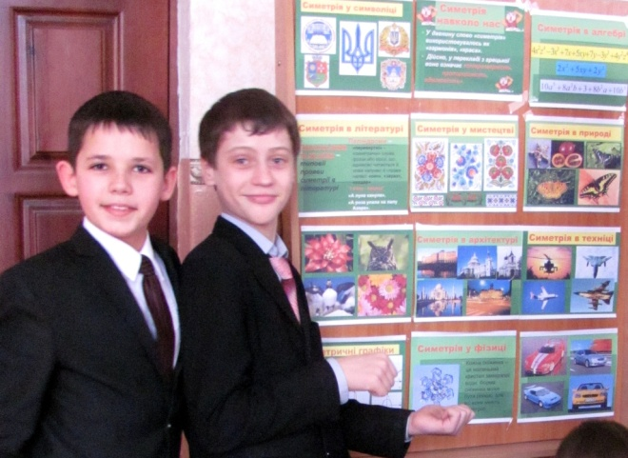
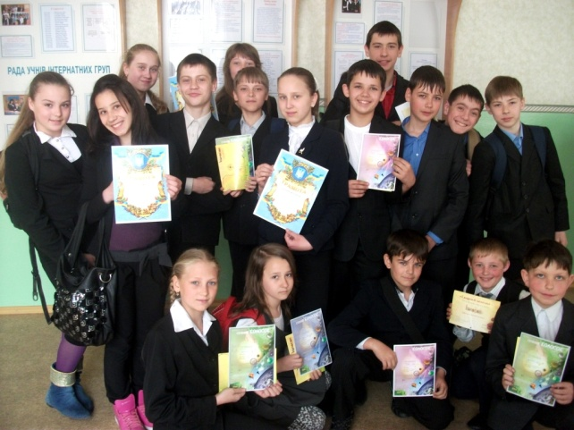

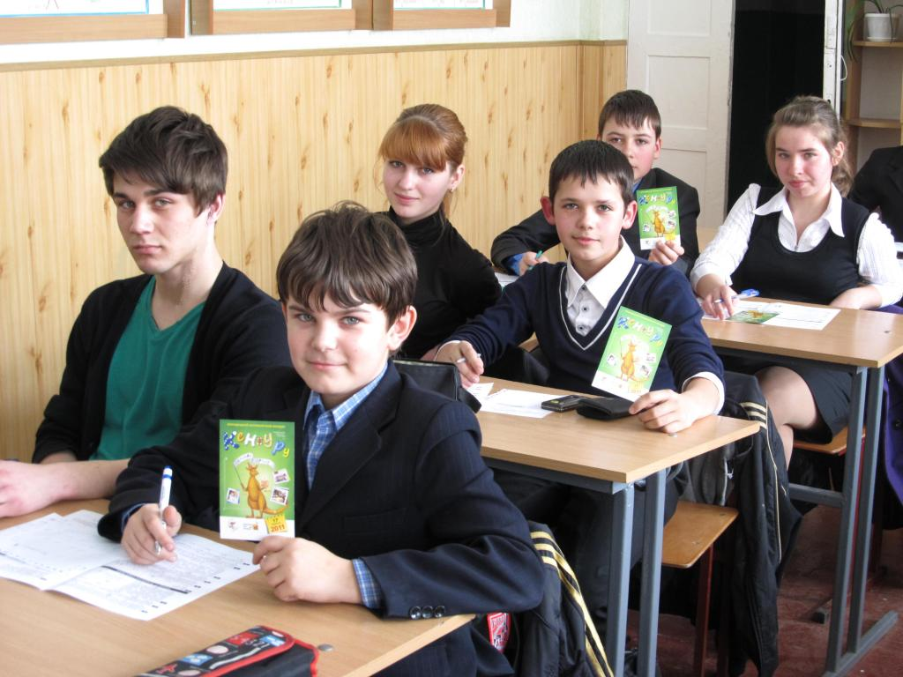
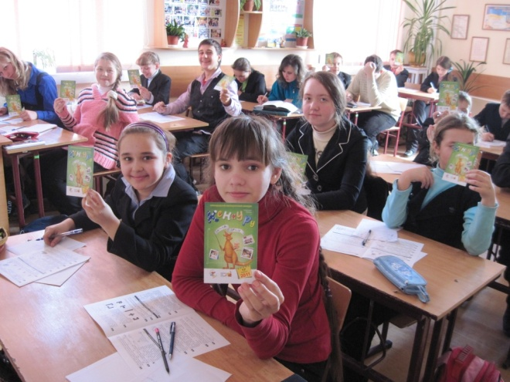

Для того, щоб стимулювати учнів до навчання, в школі було організовано «День відмінника»

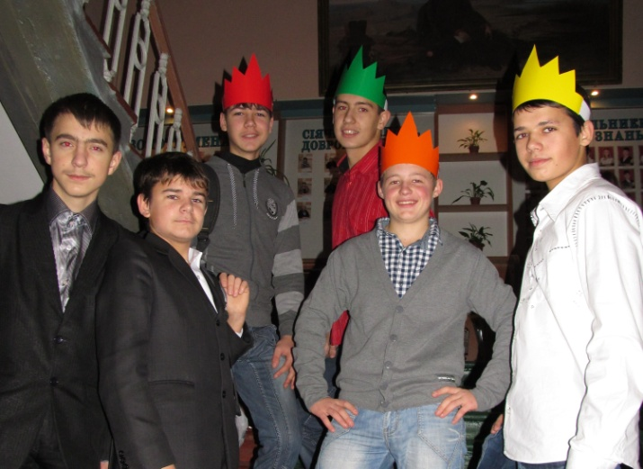
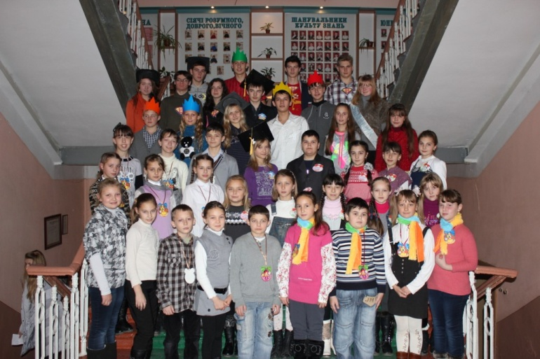

Оскільки мета проекту – виховати справжню особистість, то досить важливим чинником є формування знань про особливості усіх куточків України. Тому шкільний парламент завжди допомагає класам в організації корисного дозвілля.
«Мандруємо куточками України »

Екскурсії до Вінниці

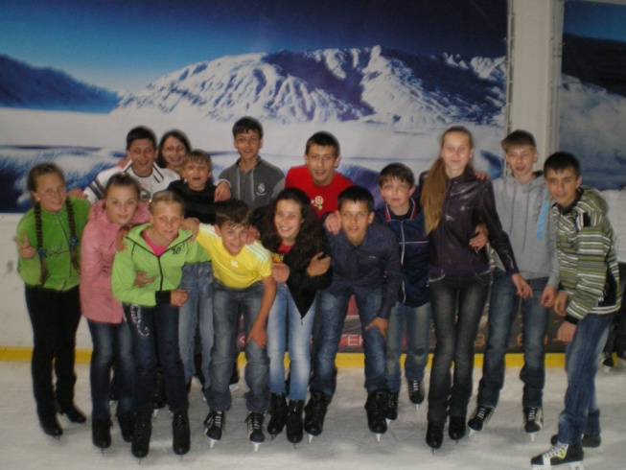
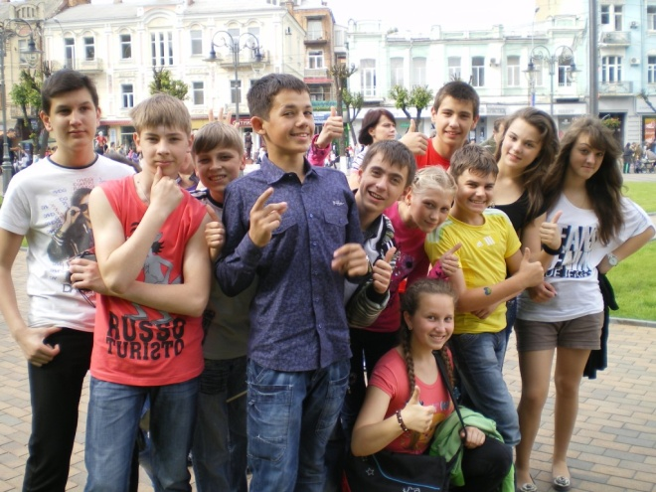

Екскурсії до столиці України - Києва

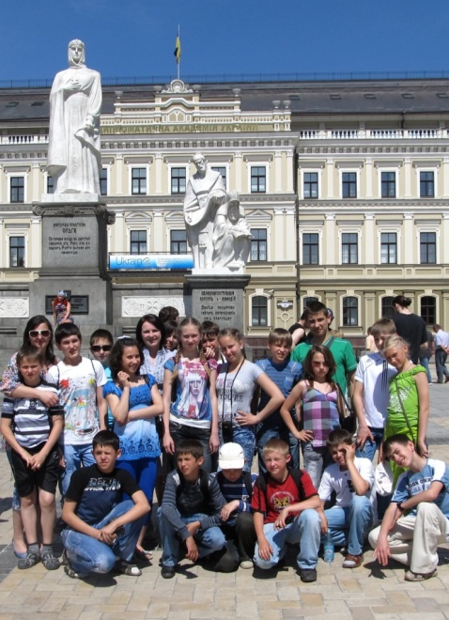
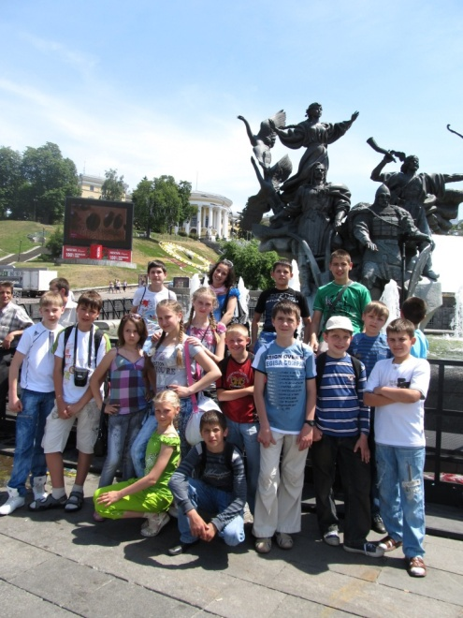
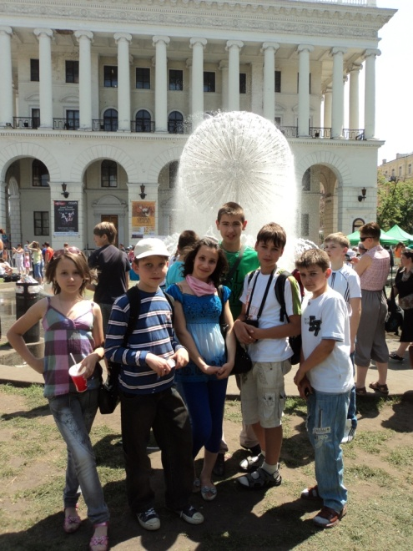

Камянець - Подільський

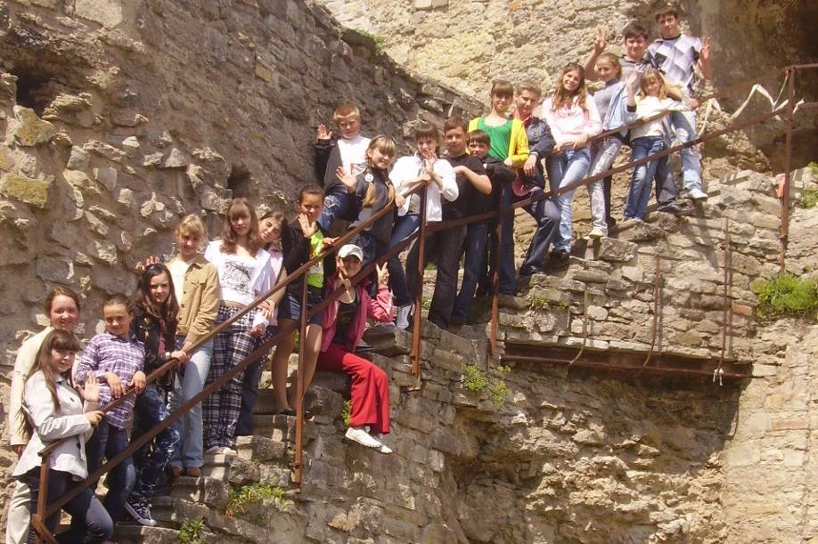
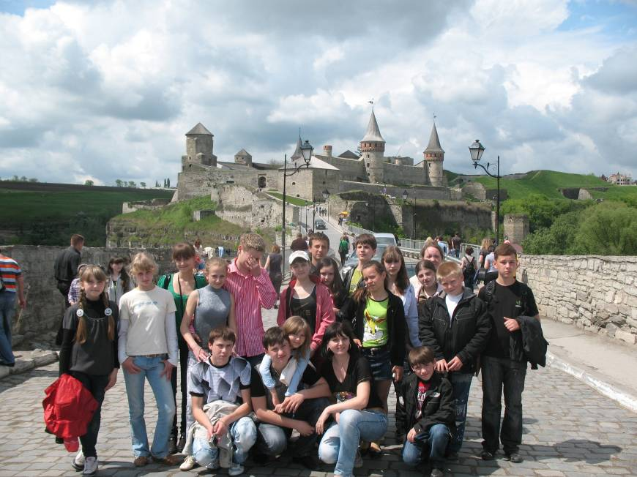

«Життєвою дорогою дитину ведуть два розуми, два досвіди: сім'я та навчальний заклад» В.Сухомлинський
«Сім'я як основа в розвитку особистості»

Сім'я є природним середовищем первинної соціалізації дитини, джерелом її матеріальної та емоційної підтримки, засобом збереження і передання культурних цінностей від покоління до покоління. Саме тому було організовано ряд заходів для батьків і дітей, що мали на меті підвищити усвідомлення дитиною значущості сім'ї в її житті.

Батьківські збори «Сімейні традиції»

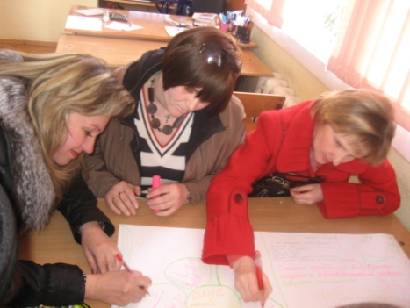
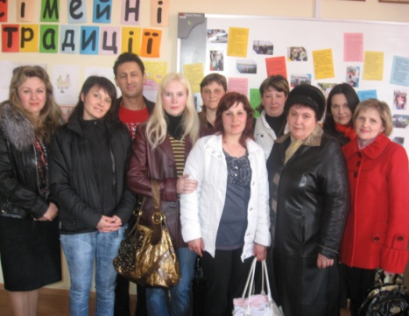
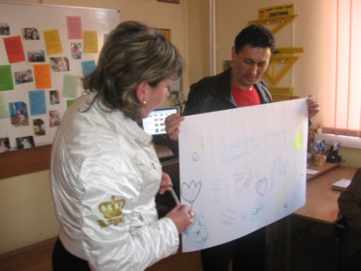

Родинні свята

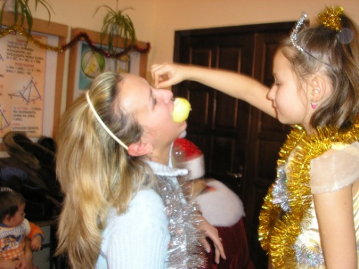
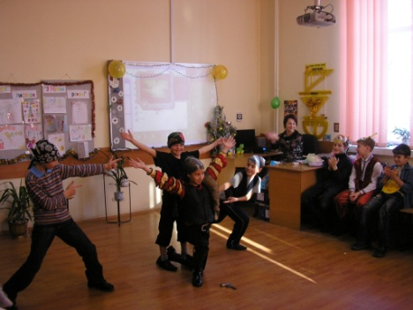
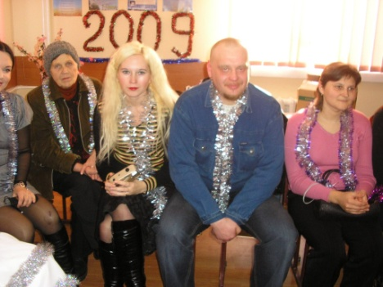

Свято до Дня людей похилого віку
«Добром забуте серце обігрійте»

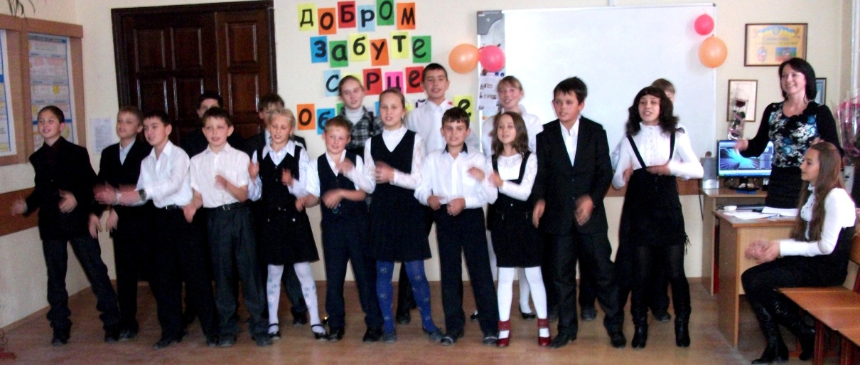

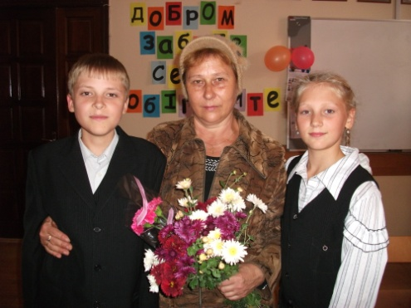
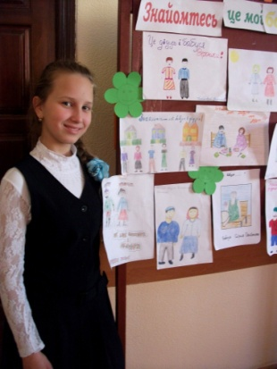

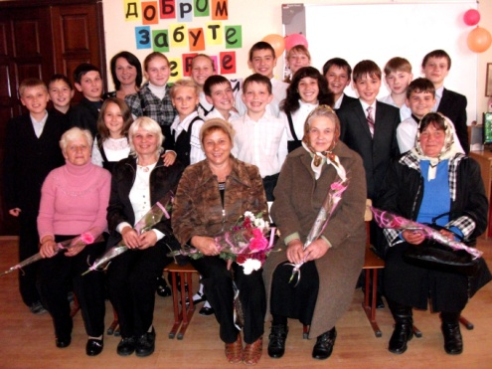

Цитати з учнівських творів-роздумів
«Я - особистість »

Учнями шкільного парламенту було проведено ряд анкетувань, опитувальників, конкурсів творів-роздумів «Я – особистість »

«На мій погляд, особистість - це щира, цілісна людина, що живе відповідно до свого покликання. Той, хто зумів пізнати свої схильності, розкрити свої таланти, перебороти свої недоліки й завдяки цьому домогтися успіху в житті й бути щасливим. Іноді говорять «сильна особистість», але сила - не значить твердість. На мою думку, людині потрібна сила особливо для того, щоб бути добрим, співчуваючим, навіть уміти поступиться своїми інтересами заради іншої людини.»

«..Кожна людина, неперевершена, кожна особистість, бодай через то що вона прийшла в цей світ.»

«Тож цінуймо свою і чужу неповторність, поважаймо таланти інших людей і розвиваймо власні. Кожна думка, кожен новий погляд на звичне й застаріле має право на існування. Несхожість — це прекрасно!»

«Я вважаю, що серед нас - мільйони людей, гідні звання особистості. Нехай ми в них нічого не знаємо. Це люди, які живуть простим життям, займаються улюбленим, нехай не престижною справою, які люблять і поважають близьких»

«Що стосується мене, я сподіваюся, що перебуваю на правильному шляху в розвитку моєї особистості. Я намагаюся більше уваги приділяти тому, що в мене виходить, розвивати свої здібності. Не завжди виходить, але я прагну бути терплячим до людей, які поруч із мною.»

«Безумовно, світ прекрасний саме завдяки своїй розмаїтості. Різні галузі науки й освіти розвиваються тільки тому, що люди цікавляться неоднаковими питаннями й проблемами. Навіть на тій самій роботі часто потрібні люди з несхожим світоглядом.»

«Отже, для того, щоб сформувати свою особистість, потрібно постійно розвиватися й шукати те, що приносить радість, бути щирим і поважати оточуючих тебе людей»

Висновок

«Я — неповторна особистість!
Від цієї думки стає легко й радісно!..»

Одним із завдань сучасного освітнього процесу є формування громадянина, патріота; інтелектуально розвиненої особистості, яка здатна протистояти асоціальним впливам, творити себе і оточуючий світ.
Становлення особистості відбувається в процесі засвоєння людьми досвіду і ціннісних орієнтацій даного суспільства.
Даний проект спрямований саме на багатогранний розвиток особистості учнівської молоді шляхом залучення їх до різноманітних шкільних заходів.
Учнівське врядування є міцним фундаментом для реалізації даного проекту, оскільки учні шкільного парламенту активно допомагають вчителям у проведенні конкурсів, акцій, виставок.
Крім того власним прикладом демонструють учням школи, яким має бути справжній лідер.
Мета проекту – залучити якомога більше дітей до участі у заходах, що мають на меті розвиток творчих здібностей, усвідомлення своєї неповторності, розуміння необхідності в інтелектуальному та моральному розвитку.
Сьогодні успішною є людина з інноваційними типом мислення, яка здатна творчо розбудовувати свій власний життєвий простір і позитивно впливати на зовнішнє середовище, гармонізуючи його та конструктивно змінюючи.
Адже сучасний світ вимагає конкурентоспроможної, адаптивної особистості, яка може діяти за будь-яких умов, здатна нести відповідальність за себе, державу, людство в цілому.

